Об утверждении регламентов государственных услуг в области животноводства

Постановление акимата Акмолинской области от 3 июля 2015 года № А-7/320. Зарегистрировано Департаментом юстиции Акмолинской области 11 августа 2015 года № 4939
Примечание РЦПИ.
В тексте документа сохранена пунктуация и орфография оригинала.
В соответствии с пунктом 3 статьи 16 Закона Республики Казахстан от 15 апреля 2013 года "О государственных услугах" акимат Акмолинской области ПОСТАНОВЛЯЕТ:
1. Утвердить прилагаемые:
1) регламент государственной услуги "Выдача справок о наличии личного подсобного хозяйства";
2) регламент государственной услуги "Субсидирование на развитие племенного животноводства, повышение продуктивности и качества продукции животноводства";
2. Признать утратившими силу:
1) постановление акимата Акмолинской области "Об утверждении регламентов государственных услуг в области животноводства" от 31 января 2014 года № А-2/23 (зарегистрировано в Реестре государственной регистрации нормативных правовых актов № 4026, опубликовано 17 марта 2014 года в информационно-правовой системе "Әділет");
2) постановление акимата Акмолинской области "О внесении изменений и дополнений в постановление акимата Акмолинской области от 31 января 2014 года № А-2/23 "Об утверждении регламентов государственных услуг в области животноводства" от 28 ноября 2014 года № А-11/575 (зарегистрировано в Реестре государственной регистрации нормативных правовых актов № 4551, опубликовано 20 января 2015 года в газетах "Акмолинская правда" и "Арқа ажары").
3. Контроль за исполнением настоящего постановления возложить на первого заместителя акима Акмолинской области Отарова К.М.
4. Настоящее постановление акимата области вступает в силу со дня государственной регистрации в Департаменте юстиции Акмолинской области и вводится в действие по истечении 10 календарных дней после дня его официального опубликования, но не ранее введения в действие приказа Министра сельского хозяйства Республики Казахстан от 28 апреля 2015 года № 3-2/378 "Об утверждении стандартов оказания государственных услуг в сфере животноводства".
Аким Акмолинской области | С.Кулагин

Утвержден
постановлением
акимата
Акмолинской области
от 3 июля 2015
года № А-7/320

Регламент государственной услуги "Выдача справок о наличии личного подсобного хозяйства"
Сноска. Регламент - в редакции постановления акимата Акмолинской области от 14.06.2016 № А-7/285 (вводится в действие со дня официального опубликования).
1. Общие положения

1. Государственная услуга "Выдача справок о наличии личного подсобного хозяйства" (далее – государственная услуга) оказывается государственным учреждением "Управление сельского хозяйства Акмолинской области", отделами сельского хозяйства районов и городов Кокшетау, Степногорск и акимами поселков, сел, сельских округов (далее – услугодатель).
Прием заявления и выдача результата оказания государственной услуги осуществляется через:
1) канцелярию услугодателя;
2) некоммерческое акционерное общество "Государственная корпорация "Правительство для граждан" (далее – Государственная корпорация);
3) веб-портал "электронного правительства" www.egov.kz (далее – Портал).
2. Форма оказания государственной услуги: электронная (полностью автоматизированная) или бумажная.
3. Результатом оказания государственной услуги является – справка о наличии личного подсобного хозяйства.
В случае обращения к услугодателю за получением результата государтственной услуги на бумажном носителе, результат оказания государственной услуги оформляется в электронной форме, распечатывается, заверяется печатью и подписывается руководителем услугодателя.
При обращеии через Портал результат оказания государственной услуги направляется услугополучателю в "личный кабинет".
Форма предоставления результата оказания государственной услуги: электронная и (или) бумажная.
2. Описание порядка действий структурных подразделений (работников) услугодателя в процессе оказания государственной услуги

4. Основанием для начала процедуры (действия) по оказанию государственной услуги являются документы, представленные услугополучателем согласно пункта 9 стандарта государственной услуги "Выдача справок о наличии личного подсобного хозяйства", утвержденного приказом Министра сельского хозяйства Республики Казахстан от 28 апреля 2015 года № 3-2/378 (Зарегистрирован в Министерстве юстиции Республики Казахстан № 11284) (далее – Стандарт).
5. Содержание каждой процедуры (действия), входящей в состав процесса оказания государственной услуги, длительность его выполнения:
1) специалист канцелярии услугодателя осуществляет прием документов, проводит регистрацию и направляет документы руководителю на резолюцию – 5 минут;
2) руководитель услугодателя рассматривает поступившие документы и определяет ответственного исполнителя услугодателя – 5 минут;
3) ответственный исполнитель услугодателя проверяет полноту представленных документов на соответствие действующему законодательству – 10 минут;
4) руководитель услугодателя подписывает справку о наличии личного подсобного хозяйства и заверяет печатью – 5 минут;
5) специалист канцелярии услугодателя выдает услугополучателю утвержденную справку о наличии личного подсобного хозяйства – 5 минут.
6. Результат процедуры (действия) по оказанию государственной услуги, который служит основанием для начала выполнения следующей процедуры (действия):
1) регистрация и направление документов на резолюцию руководителю услугодателя;
2) определение ответственного исполнителя услугодателя;
3) проверка полноты представленных документов на соответствие действующему законодательству;
4) подписание справки о наличии личного подсобного хозяйства и заверение печатью;
5) выдача услугополучателю справки о наличии личного подсобного хозяйства.
3. Описание порядка взаимодействия структурных подразделений (работников) услугодателя в процессе оказания государственной услуги

7. Перечень структурных подразделений (работников) услугодателя, которые участвуют в процессе оказания государственной услуги:
1) специалист канцелярия услугодателя;
2) руководитель услугодателя;
3) ответственный исполнитель услугодателя.
8. Описание последовательности процедур (действий) между структурными подразделениями (работниками) с указанием длительности каждой процедуры (действия):
1) специалист канцелярии услугодателя осуществляет прием документов, проводит регистрацию и направляет документы руководителю на резолюцию – 5 минут;
2) руководитель услугодателя рассматривает поступившие документы и определяет ответственного исполнителя услугодателя – 5 минут;
3) ответственный исполнитель услугодателя проверяет полноту представленных документов на соответствие действующему законодательству – 10 минут;
4) руководитель услугодателя подписывает справку о наличии личного подсобного хозяйства и заверяет печатью – 5 минут;
5) специалист канцелярии услугодателя при обращении услугополучателя:
к услугодателю, выдает справку о наличии личного подсобного хозяйства;
в Государственную корпорацию, направляет в Государственную корпорацию справку о наличии личного подсобного хозяйства;
на портал, направляется справка о наличии личного подсобного хозяйства в "личный кабинет" – 5 минут.
4. Описание порядка взаимодействия с Государственной корпорацией и (или) иными услугодателями, а также порядка использования информационных систем в процессе оказания государственной услуги

9. Описание порядка обращения в Государственную корпорацию, длительность обработки запроса услугодателем:
процесс 1 – работник Государственной корпорации проверяет представленные документы, принимает и регистрирует заявление услугополучателя, выдает расписку о приеме документов с указанием даты и времени приема документов.
Перечень документов необходимых для оказания государственной услуги при обращении услугополучателя (либо его уполномоченного представителя по доверенности) к услугодателю и в Государственную корпорацию:
документ, удостоверяющий личность (требуется для идентификации личности);
заявление по форме, согласно приложению 2 к Стандарту государственной услуги.
При приеме документов через Государственную корпорацию услугополучателю выдается расписка о приеме соответствующих документов, на основании которой осуществляется выдача готовых документов при предъявлении документа, удостоверяющего личность услугополучателя (либо его представителя по нотариальной доверенности, юридическому лицу – по документу, подтверждающему полномочия).
Условие 1 – в случае предоставления услугополучателем неполного пакета документов, указанных в пункте 9 Стандарта, работник Государственной корпорации отказывает в приеме документов и выдает расписку об отказе в приеме заявке;
процесс 2 – процедуры (действия) услугодателя, предусмотренные пунктом 5 настоящего Регламента;
процесс 3 – работник Государственной корпорации в срок, указанный в расписке о приеме соответствующих документов, выдает услугополучателю готовый результат оказания государственной услуги.
При обращении в Государственную корпорацию, день приема документов не входит в срок оказания государственной услуги.
Максимально допустимое время ожидания для сдачи пакета документов – 10 минут.
Максимально допустимое время обслуживания – 10 минут.
10. Описание порядка обращения и последовательности процедур (действий) услугодателя и услугополучателя при оказании государственной услуги через Портал:
услугополучатель осуществляет регистрацию на Портале с помощью индивидуального идентификационного номера (далее – ИИН) и бизнес–идентификационного номера (далее – БИН), а также пароля (осуществляется для незарегистрированных услугополучателей на Портале);
процесс 1 – процесс ввода услугополучателем ИИН/БИН и пароля (процесс авторизации) на Портале для получения услуги. Условие 1 – проверка на Портале подлинности данных о зарегистрированном услугополучателе через ИИН/БИН и пароль;
процесс 2 – формирование Порталом сообщения об отказе в авторизации в связи с имеющимися нарушениями в данных услугополучателя;
процесс 3 – выбор услугополучателем услуги, указанной в настоящем регламенте, вывод на экран формы запроса для оказания услуги и заполнение услугополучателем формы (ввод данных) с учетом ее структуры и форматных требований, прикрепление к форме запроса необходимых копий документов в электронном виде указанные в пункте 9 Стандарта, а также выбор услугополучателем регистрационного свидетельства электронно-цифровой подписи (далее – ЭЦП) для удостоверения (подписания) запроса. Условие 2 – проверка на Портале срока действия регистрационного свидетельства ЭЦП и отсутствия в списке отозванных (аннулированных) регистрационных свидетельств, а также соответствия идентификационных данных (между ИИН/БИН указанным в запросе, и ИИН/БИН указанным в регистрационном свидетельстве ЭЦП);
процесс 4 – формирование сообщения об отказе в запрашиваемой услуге в связи с не подтверждением подлинности ЭЦП услугополучателя;
процесс 5 – направление электронного документа (запроса услугополучателя) удостоверенного (подписанного) ЭЦП услугополучателя через шлюз "электронного правительства" в автоматизированном рабочем месте региональный шлюз "электронного правительства" для обработки запроса услугодателем;
процесс 6 – процедуры (действия) услугодателя, предусмотренные пунктом 5 настоящего регламента;
процесс 7 – получение результата оказания государственной услуги услугополучателем, сформированного Порталом. Электронный документ формируется с использованием ЭЦП руководителя услугодателя.
Диаграмма функционального взаимодействия информационных систем, задействованных при оказании государственной услуги через Портал, указана в приложении 1 к настоящему регламенту.
Подробное описание последовательности процедур (действий), взаимодействий структурных подразделений (работников) услугодателя в процессе оказания государственной услуги, а также описание порядка взаимодействия с иными услугодателями и (или) Государственной корпорации и порядка использования информационных систем в процессе оказания государственной услуги отражается в справочнике бизнес-процессов оказания государственной услуги согласно приложению 2 к настоящему регламенту.
Приложение 1
к Регламенту государственной
услуги "Выдача справок
о наличии личного
подсобного хозяйства"
Диаграмма функционального взаимодействия информационных систем, задействованных при оказании государственной услуги через Портал

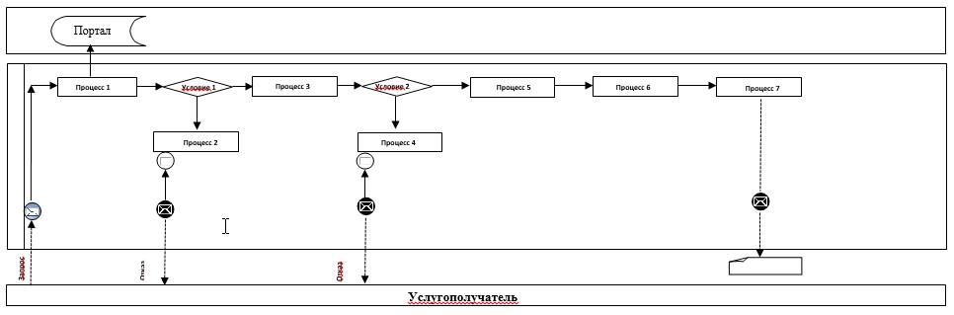
Расшифровка аббревиатур:
Портал – веб-портал "электронного правительства": www.egov.kz.
Приложение 2
к Регламенту государственной
услуги "Выдача справок
о наличии личного
подсобного хозяйства"
Справочник бизнес-процессов оказания государственной услуги "Выдача справок о наличии личного подсобного хозяйства"

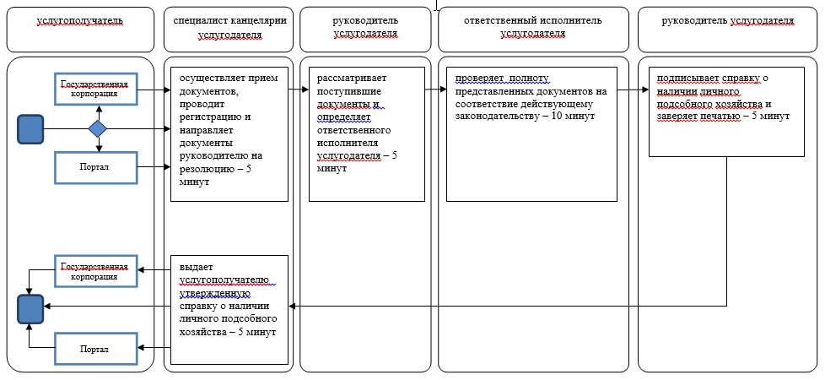
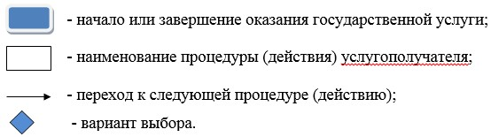

© 2012. РГП на ПХВ Республиканский центр правовой информации Министерства юстиции Республики Казахстан

